План урока
Раздел долгосрочного плана:  Раздел _____ Компьютер и безопасность |  |  |  | Школа: ОШ № 76  Предмет: Информатика
Дата: |  |  |  | ФИО учителя:
Класс: 5 |  |  |  | Количество присутствующих: |  | отсутствующих:
Тема урока |  | Как не навредить себе при работе за компьютером?
Вид урока |  | Систематизация изучаемого материала
Цели обучения, которые достигаются на данном уроке (ссылка на учебную программу) |  | 5.4.1.1 анализировать последствия нарушения правил техники безопасности
Цели урока |  | -определять вредные последствия для своего здоровья при нарушении правил техники безопасности  -применять правила техники безопасности при работе за компьютером
Критерии успеха |  | -знает и называет правила техники безопасности: во время работы, после работы, перед работой в кабинете  - определяет последствия для своего здоровья и причины этих последствий при нарушении правил техники безопасности;  -применяет на практике правила безопасности при работе на компьютере.
Языковые цели |  | Учащиеся могут:  - обсудить вопрос важности правильной осанки (навыки разговора и аудирования)  -описать комплекс упражнений, помогающих сохранить здоровье (навыки письма)  Предметная лексика и терминология  - ухудшение зрения, нарушение осанки, растяжение сухожилий здоровье и безопасность, опасность  - запястье, шея, рука, спина, плечо, позвоночник, живот, мышцы  - укреплять, растягивать, расслабляться, быть в курсе  - Полезная серия фраз для диалога/письма  - Чтобы избежать (хронического растяжения сухожилий травматического характера, напряжения глаз / усталости), необходимо сначала ..., а затем ...  - Чтобы улучшить осанку, убедитесь, что вы, во-первых ..., а затем ...  Соблюдение безопасности зависит от …
Привитие ценностей |  | Уважение к себе и окружающим  Данная ценность прививается на уроке через соблюдение вежливого отношения друг к другу участников образовательного процесса, соблюдение тайм-менеджмента при выполнении индивидуальных и парных заданий, соблюдения техники безопасности и норм гигиены (держать в чистоте своего рабочего места до и после завершения урока)  Сотрудничество  Учитель оказывает поддержку в случае возникновения сложностей у учащихся. Привитие сотрудничества осуществляется посредством взаимной поддержки учащихся друг друга в парной работе, поиска аргументов в пользу поставленной гипотезы.
Межпредметные связи |  | Анатомия человека, скелет человека. Физика (электрические приборы и электромагнитное излучение)
Предварительные знания |  | Учащиеся знают об основном назначении компьютера, его основных частей, в каких сферах деятельности используется компьютер.
Ресурсы |  | 1.Информатика-учебник для 5 класса общеобразоват.шк./З.М.Журбенко, О.В.,Козина, С.А.Нургалиева – Астана: АОО «Назарбаев Интеллектуальные школы», 2017, стр -8-9 Раздел 1 Компьютер и безопасность.  2.Приложение 1 – Раздаточные картинки к уроку  3. URL-картинки на старте урока http://1.bp.blogspot.com/  Примечание: Задания со звездочкой * (повышенной сложности на усмотрение учителя)
Ход урока
Запланированные этапы урока | Запланированная деятельность на уроке |  |  |  |  |  | Ресурсы
Начало урока  3 минуты  Просмотр видео  Из ресурса  http://bilimland.kz/ru/#lesson=16720  Создание колоборативной среды  (3 мин)  Физминутка  (1 минута) | Старт урока.  (У) Посмотрите на рисунки и скажите, тему и цель нашего урока.  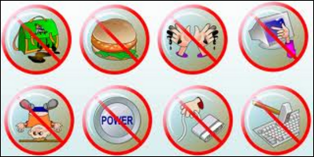  (Г) Учащиеся называют тему урока: Сохранение здоровья и соблюдение правил техники безопасности.  Давайте посмотри видео о соблюдении техники безопасности  http://bilimland.kz/ru/#lesson=16720  (У) Что произойдет, если вы не будете соблюдать правила техники безопасности?  Ученики называют цель и задачи урока:  Сегодня мы должны узнать, какие последствия бывают от несоблюдения правил техники безопасности. Мы будем говорить о безопасности. Как правильно нужно организовать свою работу за компьютером.  (У) Откройте учебник Информатики на стр.8 и прочитайте диалог.  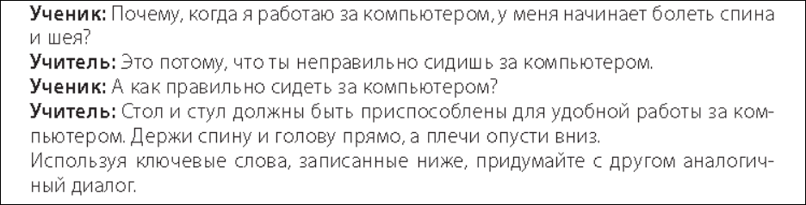  (У) Составьте в паре собственный диалог, используя ключевые слова.  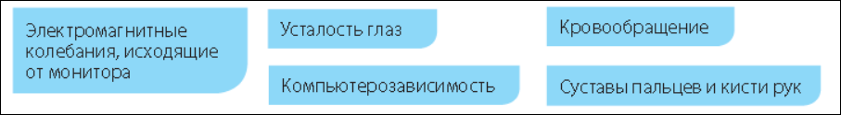  (П) Составляют диалог в паре.  (У) Давайте сделаем вывод по результатам диалога.  Указания для учителя: попросите учеников самостоятельно сделать выводы из собственного диалога.  Выводы: Необходимо соблюдать правила, чтобы не появились такие заболевания как «компьютерозависимость», «глазные заболевания».  Указание учителю: в качестве физминутки попросите под музыку найти спрятанные картинки в кабинете. Предварительно распечатайте картинки в кабинете. Количество картинок можно распечатать по количеству учеников в классе. |  |  |  |  |  | URL-картинки  http://1.bp.blogspot.com/-3V8a1B3JC5k/UiswiUQ7WfI/AAAAAAAAAWc/TVSRrj1VrNw/s1600/images.jpg  2 мин 46 сек  http://bilimland.kz/ru/#lesson=16720  Интерактивная доска  Учебник Информатика  5 класс, стр _____  Музыкальное сопровождение, песня «Проснись и пой»(к\ф Джентельмены удачи)  https://music.yandex.kz/album/2492214/track/21722049
Середина урока  Деление на  группы  3 минуты  Стратегия «Ты мне, я тебе»  (2 минуты)  Создание постера  12 мин | (У) Подумайте и распределитесь:  На какой вопрос отвечает ваша картинка?  - Что нельзя делать при работе за компьютером?  - Как на нас влияет компьютер - нарушения техники безопасности;  - Что нужно делать, чтобы защитить себя от вредного воздействия компьютера?  Указание для учителя:  Навык высокого уровня: анализ и оценивание  Распечатайте предварительно картинки по количеству учеников в классе (например 12 картинок). До урока спрячьте в кабинете картинки. Подготовьте вопросы на курветках (согласно картинкам), чтобы ученики выбрали вопрос, на который соответствует теме картинки :  - Что нельзя делать при работе за компьютером?  - Как на нас влияет компьютер? - нарушения техники безопасности;  - Что нужно делать, чтобы защитить себя от вредного воздействия компьютера?  Действия учеников  Находят картинку в кабинете и объединяются в группы.  (У) Задание 1 «Ты мне, я тебе»  Итак, вы распределились на три группы.  Поделитесь друг с другом в группе и расскажите, что показано на вашей картинке и почему вы ее определили в эу группу.  Указание для учителя: данное задание направлено на развитие навыков говорение. Дайте время (3 минуты) на это задание.  Задание 2 «Создадие постера»  (Г) Группы создают постер, используя свои картинки, цветные карандаши и фломастеры. Используйте материал на стр. 9 учебника 5 класса (упражнения для глаз, упражнения для кистей рук)  - Что нельзя делать при работе за компьютером?  - Как на нас влияет компьютер - нарушения техники безопасности;  - Что нужно делать, чтобы защитить себя от вредного воздействия компьютера?  * Задание дополнительное  Подсчитать сколько времени за компьютером вы проводите за неделю, месяц и год, если в среднем в сутки человек будет за компьютером находиться 3 часа. |  |  |  |  |  |  | Презентация к уроку «Правила техники безопасности в кабинете ВТ»
Конец урока  Защита постера  6 мин | Защита постера.  Тайм-менеджмент для выступления- 1 минута  (У) Просит после защиты каждой группы своего постера поставить оценку в виде смайлика.  Критерии для оценивания постера 1.Оригинально 2.Эстетично 3.Понятность и четкость Отлично Хорошо Есть замечания
Закрепление знаний  5 мин  Рефлексия  5 минут | Выполнение формативного оценивания  Указания для учителя  Можно предложить один из вариантов проведения формативного оценивания:  - На компьютере выполнить упражнения 2,3 из ресурса BILIMLAND http://bilimland.kz/ru/#lesson=16720.  - Распечатать на листах два вопроса и письменно провести формативное оценивание  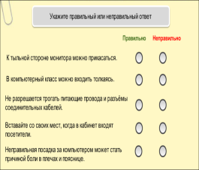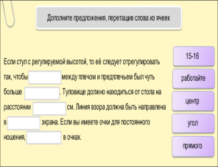  (У) Итак, мы сегодня узнали «Как не навредить себе при работе за компьютером?»  Нарисуйте на стикере как вы работали на уроке:  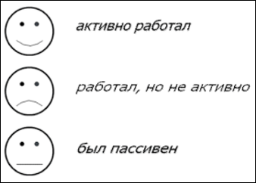  Домашнее задание  Прочитать учебник Информатики 5 класса стр.8-9  Придумайте упражнения, которые можно рекомендовать для выполнения при работе за компьютером  *Пронаблюдай за членами семьи: выполняют ли они упражнения для тела и для глаз.  *Построить график для членов своей семьи: сколько времени мы сидим за компьютером. |  |  |  |  |  | Упражнение 2,3  http://bilimland.kz/ru/#lesson=16720
Дифференциация – каким образом Вы планируете оказать больше поддержки? Какие задачи планируете поставить перед более способными учащимися? |  |  | Оценивание – как Вы планируете проверить уровень усвоения материала учащимися? |  | Здоровье и соблюдение техники безопасности
Дифференциация может быть выражена в подборе заданий, в ожидаемом результате от конкретного ученика, в оказании индивидуальной поддержки учащемуся, в подборе учебного материала и ресурсов с учетом индивидуальных способностей учащихся (Теория множественного интеллекта по Гарднеру). |  |  | Оценивание на данном уроке планируется как в начале урока: когда ученики должны правильно разделиться на группы.  Работа с постером оценивается через смайлики, однако критерии постера определено учителем.  Закрепление знаний происходит на заключительной части урока выполнением двух заданий формативного оценивания |  | Здоровьесберегающие технологии.  Физминутка в виде поиска картинки  Пункты, применяемые из Правил техники безопасности на данном уроке. При защите постера ученики демонстрируют их на себе.

